光的干涉实验(1081) 预习报告

# 一、实验目的

1.熟练掌握采用不同光源进行光路等高共轴调节的方法和技术

2.用实验研究菲涅尔双棱镜干涉和劳埃镜干涉并测定单色光波长

3.学习用激光和其他光源进行实验时不同的调节方法

# 二、实验原理

实验一 激光双棱镜

1.基本原理

菲涅尔双棱镜可看成有两块底面相接，棱角很小（约1°）的直角棱镜合成，若置单色光源 $S_{0}$ 于双棱镜正前方，则从 $S_{0}$ 射来的光通过双棱镜折射后，变为两束相重叠的光。这两束光仿佛是从 $S_{0}$ 的两个虚像 $S_{1},S_{2}$ 射出的一样。由于 $S_{1},S_{2}$ 是两个不相干光源，所以若在两数光重叠的区域内放屏，即可观察到干涉条纹。

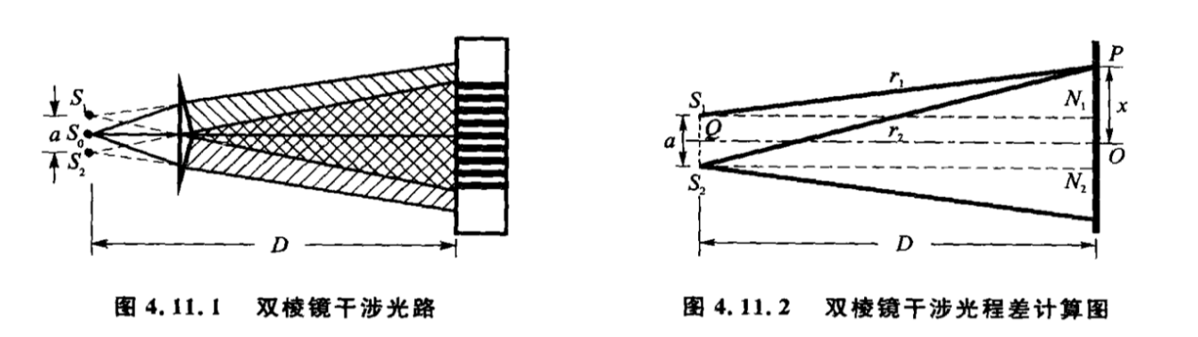

若p为屏上任意一点， $r_{1},r_{2}$ 分别为从 $S_{1},S_{2}$ 到p的距离，则由 $S_{1},S_{2}$ 发出的光线到p的光程差为 $△L=r_{1}-r_{2}$

令 $N_{1},N_{2}$ 分别为 $S_{1},S_{2}$ 在屏上的投影,o为 $N_{1},N_{2}$ 中点，并设 $op=x$，则有：

$$r_{1}^{2}=D^{2}+\left(x-{\frac{a}{2}}^{2}\right) r_{2}^{2}=D^{2}+(x+{\frac{a}{2}}^{2})$$

可得 $r_{2}^{2}-r_{1}^{2}=2ax$

又有 $r_{2}^{2}-r_{1}^{2}=△L(r_{2}+r_{1})$ 通常 $D>>a$，于是有 $r_{1}+r_{2}≈2D$，得光程差为 $△L=\frac{ax}{D}$

有 $△L=\frac{ax}{D}= kλ \left(k=0,±1,±2,…\right)$ 明纹

$\frac{2kπ}{2}λ (k=0,±1,±2,…)$ 暗纹

$x= \frac{D}{a}kλ \left(k=0,±1,±2,…\right)$ 明纹

$\left(2k+1\right)\frac{D}{a}\frac{λ}{2} (k=0,±1,±2,…)$ 暗纹

可知，两干涉条纹（暗纹）间距离为 $△x=\frac{D}{a}λ$

测定 $△x,D,a$ 后得波长 $λ=\frac{a}{D}△x$

2.实验方案

（1）光源的选择：单色光源，如激光、钠光等

（2）测量方法：

$△x$ 可直接用测微目镜测出,虚光源间距用二次成像法测得。当保持物、屏位置不变且间距D大于 $4f$，移动透镜可在其间两个位置成清晰的实像，一个是放大像，一个是缩小。设 $b$ 为虚光源缩小像间距， $b'$ 为放大像间距，则 $a=\sqrt{bb'}$。 $b,b'$ 由侧微目镜读出，同时根据两次成像规律，若分别测出缩小像和放大像是物距 $S,S'$，测物距间距 $D=S+S'$。

于是有： $λ=\frac{△x\sqrt{bb'}}{S+S'}$

（3）光路组成：

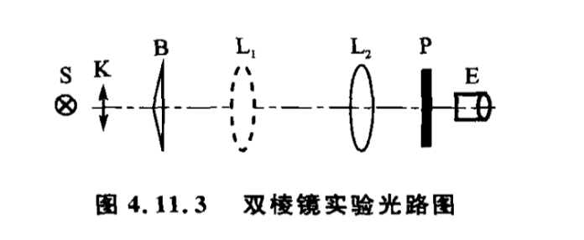

实验二 激光劳埃镜

单色光源S发出的光以几乎掠入射的方式在平面镜MN上发生反射，反射光可看作是在镜中的虚像， $S'$ 发出的发出的。 $S,S'$ 发出的光波在交叠区发生干涉， $△x=\frac{D}{a}λ,λ=\frac{a}{D}△x$

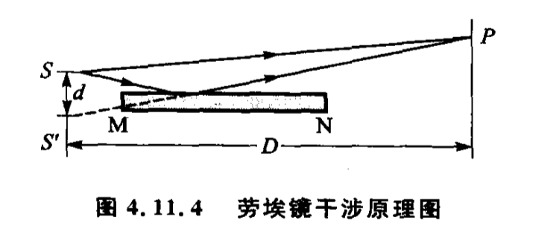

# 三、实验仪器

光具座、双棱镜、测微目镜、透视凸透镜，扩束镜、偏振片、白屏，可调狭缝、半导体激光器。

# 四、实验内容

1.各光学元件的共轴调节

（1）调节激光束平行于光距座

（2）调节双棱径或劳埃镜与光源共轴

（3）粗调测微目镜与其他元件等高共轴

（4）粗调凸透镜与其他元件等高共轴

（5）用扩束镜使激光束变为点光源。

（6）用二次成像法细调凸透镜与测微目镜等高共轴

（7）干涉条纹调整

2.波长的测量

（1）侧条纹间距 $△x$ 连续测量20个条纹的位置 $x_{i}$

（2）测量虚光源缩小像间距 $b$ 及透镜物距 $S$

（3）用同样的方法测量虚光源放大相间距 $b'$ 及 $S'$